**Стенд для демонстрации работы механизма подъёма форточки**

Список узлов:

* Основание
* Петля
* Подвижный элемент
* Привод

К стенду предъявляются следующие требования:

* Стенд должен иметь основание, достаточное для обеспечения устойчивости механизма
* Длина подвижного элемента должна быть не менее 300мм
* На конце подвижного элемента необходимо закрепить груз массой 500 граммов, имитирующий вес форточки

К программно-аппаратной части предъявляются следующие требования:

* Необходимо сконструировать привод любого вида, обеспечивающий перемещение подвижного элемента из положения 1 на углы 30, 45, 90, 110 градусов
* В приводе должна быть предусмотрена защита от перегрузки (проверяется увеличением груза до 1 кг), обеспечивающая защиту электрической и механической части привода от поломки, при этом подвижный элемент открываться на угол больше чем 45 градусов не должен

Реализация узлов:

* Стенд выполнен из квадратных алюминиевых профилей
* Подвижный элемент может вращаться вокруг металлической оси, закреплённой в петлях
* Сервопривод, закрепленный на боковой части стенда, может изменять угол поворота подвижного элемента через металлический переходник
* Механизм работы: при необходимости изменить угол открытия форточки с управляющего устройства на сервопривод приходит сигнал о повороте на нужный угол. На сервопривод надет переходник, который вместе с сервоприводом поворачивается на заданный угол. Этот переходник - удлинитель упирается в свободно вращающийся подвижный элемент (имитация непосредственно самой форточки) и изменяет угол ее поворота. Конец переходника может свободно перемещаться вдоль паза, закрепленного на подвижном элементе. При необходимости уменьшения угла поворота (прикрытия форточки) уменьшается угол поворота оси сервопривода и, соответственно, переходника, он перестает упираться в подвижный элемент и держать его в прежнем положении, и под собственным весом форточка закрывается до положения упора в удлинитель.

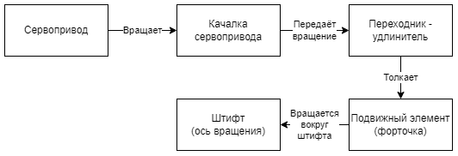

| Рис. 1  Кинематическая схема механизма открывания форточки |
| --- |

* При получении сигнала с датчика температуры о том, что температура в теплице выше заданного значения, микроконтроллер высылает на сервопривод сигнал об открытии форточки. При этом датчик тока постоянно замеряет силу тока на серво, и если оно превышает установленное критическое значение, то есть форточке что-то мешает открыться и нагрузка на серво сильно увеличивается, то форточка будет открыта на угол 45°. Также пользователь может вручную изменить положение форточки через приложение.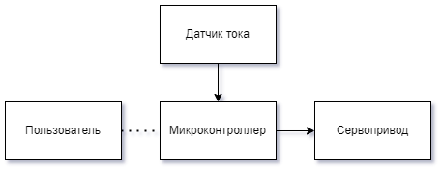

| Рис. 2  Структурная схема стенда |
| --- |

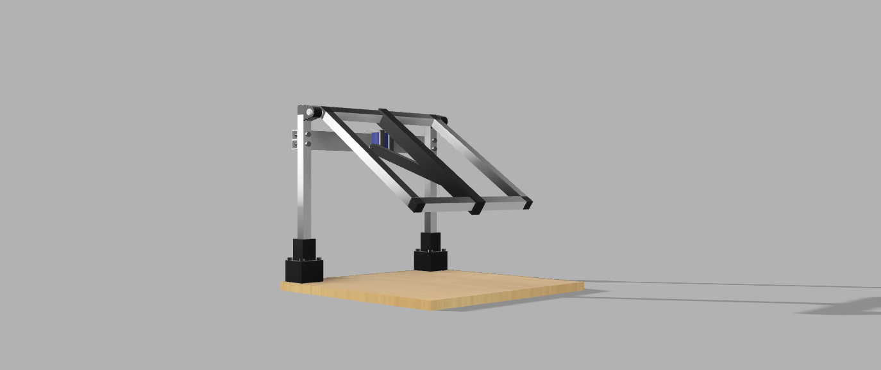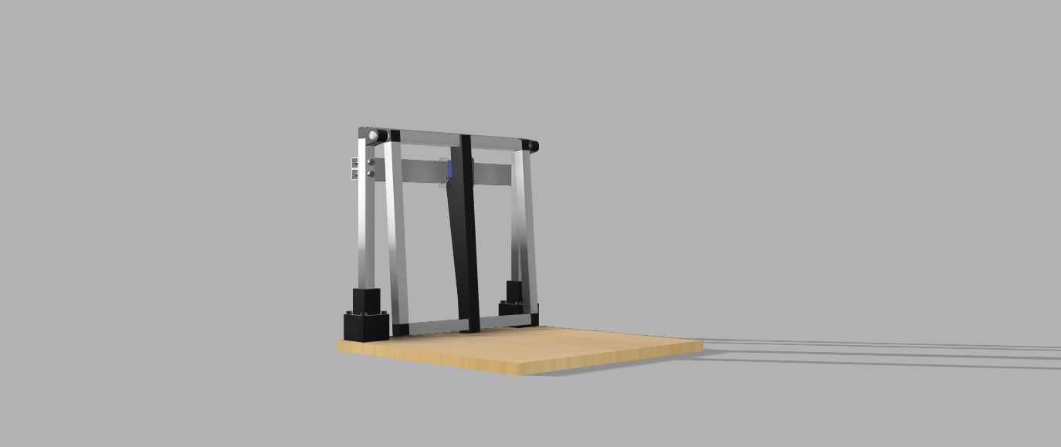

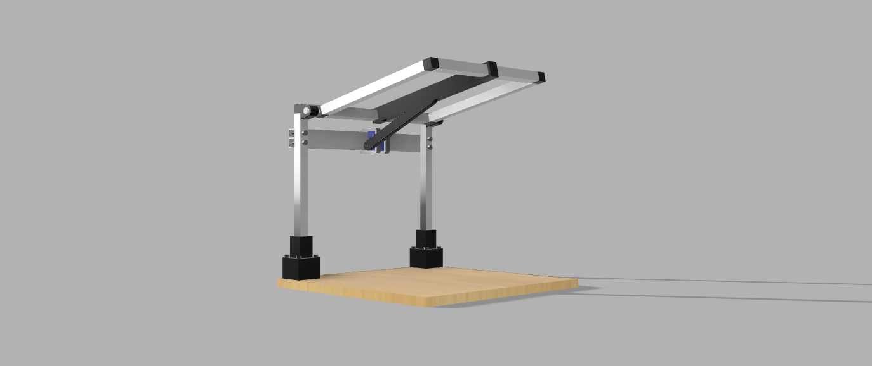

| Рис. 3-5  3d модель стенда в трёх положениях: форточка полностью открыта, открыта на 45° и полностью закрыта |
| --- |